MDRT 2022 GLOBAL CONFERENCE HOTEL OVERVIEW

SOFITEL SYDNEY DARLING HARBOUR  소피텔 시드니 달링 하버  MDRT 본사 공식 호텔 | NOVOTEL SYDNEY DARLING HARBOUR  노보텔 시드니 달링 하버  MDRT 공식 지정 호텔
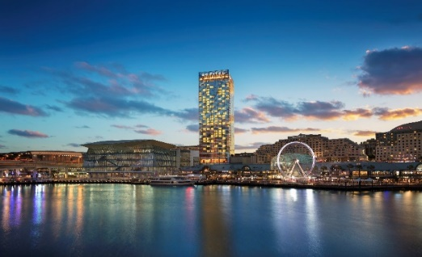 | 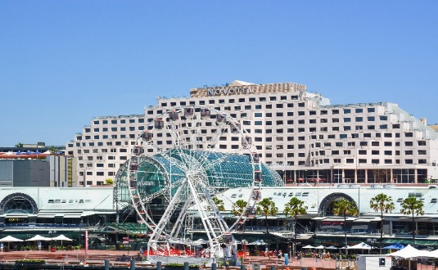
12 Darling Dr, Sydney NSW 2000  +61-2-8388-8888  시드니 컨벤션센터(ICC Sydney)에서 50미터(도보 1분)  체크인 시간 - 오후 3시부터  체크아웃 시간 - 오전 11시까지  킹 & 트윈룸 AUD 429.00부터  조식: $30.00(1명/일)  (객실 예약 시 확정 필요)  • 피트니스 센터 및 수영장 무료 이용  • 객실 내 기본 Wi-Fi 무료  • 시내 중심지 쇼핑 센터 인근  • 다국어 가능한 직원 상주  • 아코르 호텔 체인 | 100 Murray St, Pyrmont NSW 2009  +61-2-9934-0000  시드니 컨벤션센터(ICC Sydney)에서 200미터(도보 5분)  체크인 시간 - 오후 2시부터  체크아웃 시간 - 오전 11시까지  퀸/슈피리어룸 AUD 280.00부터 - 성인 1명 조식 포함  트윈/이그제큐티브룸(더블베드 2개) AUD 360.00 - 성인 2명 조식 포함  • 피트니스 센터, 수영장 무료 이용  • 객실 내 기본 Wi-Fi 무료  • 야외 테니스 코트  • 아코르 호텔 체인
IBIS SYDNEY ON DARLING HARBOUR  이비스 시드니 온 달링 하버  MDRT 공식 지정 호텔 | NOVOTEL SYDNEY DARLING SQUARE  노보텔 시드니 달링 스퀘어  MDRT 공식 지정 호텔
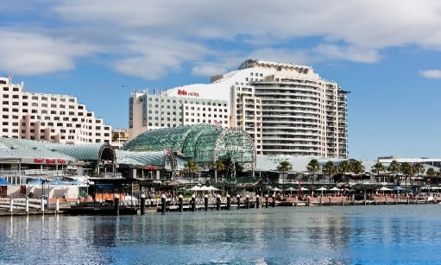 | 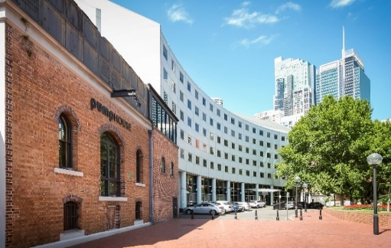
70 Murray St, Pyrmont NSW 2009  +61-2-9563-0888  시드니 컨벤션센터(ICC Sydney)에서 200미터(도보 5분)  체크인 시간 - 오후 2시부터  체크아웃 시간 - 오전 11시까지  퀸/스탠다드룸 AUD 230.00부터 - 성인 1명 조식 포함  트윈/슈피리어룸(더블베드 2개) AUD 270.00 - 성인 2명 조식 포함  • 객실 내 기본 Wi-Fi 무료  • 아코르 호텔 체인 | 17 Little Pier St, Darling Harbour NSW 2000  +61-2-8217-4000  시드니 컨벤션센터(ICC Sydney)에서 550미터(도보 5분)  체크인 시간 - 오후 2시부터  체크아웃 시간 - 오전 11시까지  스탠다드 킹/더블룸 AUD 250.00부터 - 객실만  더블룸 = 싱글 베드 2개  조식: $20.00(1명/일)  (객실 예약 시 확정 필요)  • 피트니스 센터, 수영장 무료 이용  • 객실 내 기본 Wi-Fi 무료  • 아코르 호텔 체인

PARKROYAL DARLING HARBOUR  파크로얄 달링 하버  MDRT 공식 지정 호텔 | HOLIDAY INN DARLING HARBOUR  홀리데이 인 달링 하버  MDRT 공식 지정 호텔
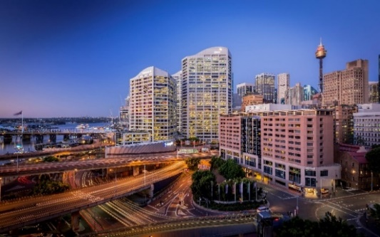 | 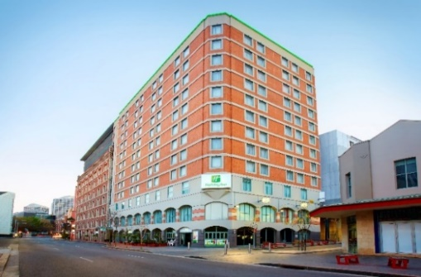
150 Day Street, Sydney NSW 2000  +61-2-9261-1188  시드니 컨벤션센터(ICC Sydney)에서 700미터(도보 8분)  체크인 시간 - 오후 2시부터  체크아웃 시간 - 오전 11시까지  킹 또는 트윈룸 AUD 275.00부터 - 성인 2명 조식 포함  • 피트니스 센터 무료 이용  • 객실 내 Wi-Fi 무료  • 일간지 무료 제공  • 팬 퍼시픽 호텔 체인 | 68 Harbour St, Haymarket NSW 2000  +61-2-9291-0200  시드니 컨벤션센터(ICC Sydney)에서 800미터(도보 5분)  체크인 시간 - 오후 3시부터  체크아웃 시간 - 오전 11시까지  스탠다드 킹/트윈룸 AUD 260.00부터 - 객실만 트윈룸 = 싱글 베드 2개  스탠다드 2 퀸베드 스탠다드 AUD 280부터 - 객실만  프리미엄 킹/트윈룸 AUD 290.00~AUD 310 - 객실만 트윈룸 = 퀸베드 2개  조식: $20.00(1명/일)  (객실 예약 시 확정 필요)  • 피트니스 센터, 사우나, 한증탕, 자쿠지 무료 이용  • IHG® Rewards Club 회원에 한해 일반 무선 인터넷 서비스 무료  • IHG 호텔 체인
CROWNE PLAZA DARLING HARBOUR  크라운 플라자 달링 하버  MDRT 공식 지정 호텔 | HYATT REGENCY SYDNEY  하얏트 리젠시 시드니  MDRT 공식 지정 호텔
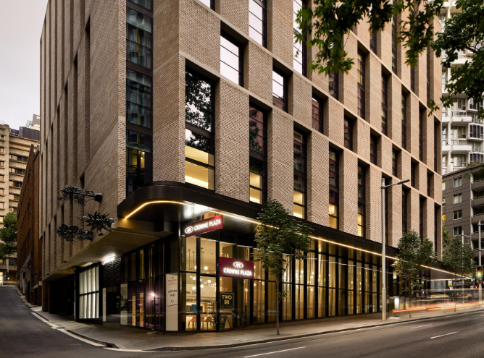 | 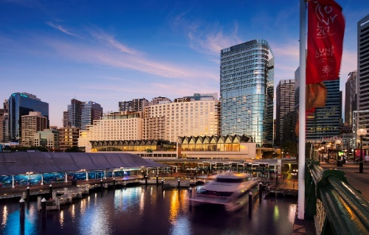
58 Bathurst St, Sydney NSW 2000  +61-2-9063-0100  시드니 컨벤션센터(ICC Sydney)에서 1.2킬로미터(도보 12분)  체크인 시간 - 오후 3시부터  체크아웃 시간 - 오전 11시까지  킹룸 AUD 275.00~AUD 310 - 객실만  트윈룸(퀸베드 2개) AUD 330.00 - 객실만  조식: $25.00~$35.00(1명/일)  (객실 예약 시 확정 필요)  • 피트니스 센터 24시간 무료 이용  • 객실 내 Wi-Fi 무료  • 일간지, 생수 무료 제공  • IHG 호텔 체인 | 161 Sussex St, Sydney NSW 2000  +61-2-8099-1234  시드니 컨벤션센터(ICC Sydney)에서 1.2킬로미터(도보 12분)  체크인 시간 - 오후 3시부터  체크아웃 시간 - 오전 11시까지  시티뷰 킹룸 AUD 333.00부터 - 객실만  하버뷰 트윈룸 AUD 380.00 – 객실만  조식: $20.00(1명/일)  (객실 예약 시 확정 필요)  • 피트니스 센터 24시간 무료 이용  • 객실 내 Wi-Fi 무료  • 일간지, 생수 무료 제공  • 하얏트 호텔 체인

